<srs>

1. 실시간위치 추적

1.1 선박 정보 검색, 실시간 위치 추적 지도

1. 정박지 현황

2.1 정박지 예약 현황 지도

2.2 정박지 예약 및 사용 현황 표

2.2.1 표의 항목들

2.3 정박지 예측 관련 대시보드

1. 부두 현황

3.1 실시간 부두 상황 정보(정상, 비정상)

3.1.1 실시간 부두 상황을 나타내는 표의 항목

3.1.2 부두 정보 관련 파이차트

1. 안전/재난 정보

4.1 현재 수심 조회(보류)

4.2 날씨 기상 조회

4.2.1 기상 정보를 나타내는 표(일별)

4.2.2 기상 정보를 나타내는 표(시간별)

<표 형식>

1.1 선박 정보 검색, 실시간 위치 추적 지도

|  |  |
| --- | --- |
| Name of Use case | 선박 정보 검색, 실시간 선박 위치 추적 지도 |
| Description | 특정 선박의 선박명을 입력하면, 실시간 선박 위치를 지도에서 알려주고, 선박의 정보를 텍스트로 알려준다. |
| Precondition | 1. 실시간 선박 위치 데이터를 제공해주는 API가 있다.   (link#####)   1. 사용자는 특정 선박의 위치, 선박 이름, 선박의 도착 시간등을 알기 원한다. 2. 선박명을 입력받을 수 있는 텍스트박스가 있다. |
| Post condition | 1. 사용자가 검색한 선박의 위치, 도착 시간 등을 표기 2. 해당 선박의 위치를 지도에 표기 |
| Flow | 1. 텍스트박스에 선박의 이름을 입력 2. 선박의 정보와 위치 지도를 표기 |
| Exception | 1. 선박의 이름이 존재하지 않는 경우    1. ‘결과물 없다’ 출력’ |

2.1 정박지 예약 현황 지도

|  |  |
| --- | --- |
| Name of Use case | 정박지 예약 현황 지도 |
| Description | 각 정박지의 예약 현황을 나타내는 지도이다 |
| Precondition | 1. 원하는 항만의 지도 정보를 제공해주는 API가 있다.   (link######)   1. 정박지 예약 및 사용 현황에 대한 데이터 보유   (link#####)   1. 사용자는 정박지 사용 현황 및 선박 정보를 지도를 통해 알고 싶어한다. |
| Post condition | 1. 사용자가 선택한 정박지의 영역을 확대하여 지도에 표시 2. 선택한 정박지를 사용하고 있는 선박들을 색상으로 구별해줌 3. 사용자가 지도의 특정 선박을 선택할 경우, 해당 선박의 제원 및 운항 관련 상세정보 표시 |
| Flow | 1. 사용자의 웹페이지에 특정 항만의 전체 지도 표시 2. 지도에 정박지 구역을 구분하여 표시 3. 사이드바의 정박지를 눌러 해당 구역을 확대 4. 정박지를 사용중인 선박을 색상으로 구분 및 해당 선박의 상세 정보 제공 |
| Exception | 1. flow의 4번에서 선박의 상세 정보가 API에 존재하지 않을 경우 |
| Additional Requirements | 1. 왼쪽의 사이드바를 통해 항만과 정박지를 선택할 수 있다. 2. 정박지의 구역을 색상으로 구분하고, 해당 색상을 사이드바 옆에 표시 |

2.2 정박지 예약 및 사용 현황

|  |  |
| --- | --- |
| Name of Use case | 정박지 예약 및 사용 현황 |
| Description | 정박지 예약 및 사용 현황을 표로 나타낸다. |
| Precondition | 1. 정박지 예약 및 사용 현황에 대한 정보 공공데이터 API를 통해 제공받음 2. 데이터 가공하여 표 형식으로 나타냄 |
| Post condition | 1. 2.2.1의 항목들을 표시한 표를  웹 페이지에 나타냄 |
| Flow | 1. 데이터를 가공하여 나온 표를 웹페이지에 나타냄 2. 표에서 선박을 선택하면 2.1의 지도에 해당 선박이 표시됨 |
| Exception | 1. flow의 4번에서 선박의 상세 정보가 API에 존재하지 않을 경우 |
| Additional Requirements |  |

2.2.1 표의 항목들

* 호출부호, 총 톤수, 선박종류, 선박명
* 신청일시(FROM ~TO)
* 상태(예약중, 사용중, 취소)

2.3 정박지 예측 관련 대시보드(AI팀)

|  |  |
| --- | --- |
| Name of Use case | 정박 대기율 예측 알고리즘 |
| Description | 선박이 빈 선석이 없을 때, 정박지에서 대기를 하게 된다. 이때 정박지에서 대기하는 대기율을 예측해줌. (대기율 = 서비스시간(적하, 양하 시간) / 정박지 사용 시간 ) |
| Precondition | 1. 정박지 예약현황을 port-mis를 통해 받음(정박 사용 시간, 선박 톤수, 선종, 예약 날짜) 2. 기상청 api를 이용해 기상정보를 받음. 3. 실시간 선박 위치추적 api에서 선박 길이 데이터를 받음. |
| Post condition | 선박 톤수, 선종, 예약 날짜, 선박 대여 시간대, 선박 길이를 입력하면 대기율을 알려준다. |
| Flow | 1. 텍스트박스에 입력값(선박 톤수, 선종, 예약 날짜, 선박 대여 시간대, 선박길이)을 넣음. 2. 대기율과 오차율을 텍스트로 알려줌. |
| Exception | 1. 입력값중 하나를 넣지 않을 경우, 입력값을 넣지 않았다고 출력 |
| Additional Requirements |  |

3.1 실시간 부두 상황 정보

|  |  |
| --- | --- |
| Name of Use case | 실시간 부두 상황 정보 |
| Description | 부두의 시설 상황 및 작업예정 부투 표시 |
| Precondition | 1. 해당 항만 홈페이지 혹은 API로 부두의 상황 정보를 가져온다.         ex) <https://www.upa.or.kr/safe/pub/main/index.do>   1. 해당 부두를 사용중인 선박을 표시 |
| Post condition | 1. 3.1.1의 항목들을 표시한 표를 웹페이지에 나타냄 |
| Flow | 1. 표 좌측에서 부두 상황을 알고 싶은 항만 선택 2. 표 우측상단에 해당 항만에 소속된 부두 표시됨 3. 사용자가 보고 싶은 부두를 우측상단 탭에서 선택 4. 해당 부두의 시설 상황, 현재 사용중인 선박 및 용도 표시 |
| Exception |  |
| Additional Requirements | 1. 부두가 파손중일 경우 파손부위를 나타냄 2. 부두가 점검중일 경우 점검 예상시간을 나타냄 3. 부두가 사용불가일 경우 사용불가 사유를 나타냄 |

3.1.1 실시간 부두 상황을 나타내는 표의 항목

* 상태(정상, 일부파손, 사용불가, 점검중)
* 항만명
* 부두명
* 최근 업데이트 일시

3.1.2 부두 정보 관련 파이차트

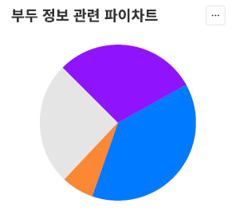

상태 표시(정상, 일부파손, 사용불가, 점검중)

4.1 현재 수심 조회(보류)

|  |  |
| --- | --- |
| Name of Use case |  |
| Description |  |
| Precondition |  |
| Post condition |  |
| Flow |  |
| Exception |  |
| Additional Requirements |  |

4.2 날씨 기상  조회

|  |  |
| --- | --- |
| Name of Use case | 날씨 기상 조회 |
| Description |  |
| Precondition | 1. 기상청에서 제공하는 OPEN-API를 통해 해양기상정보를 획득   <https://data.kma.go.kr/api/selectApiDetail.do> |
| Post condition | 1. 시각, 온도, 풍향, 최대풍속, 강수량, 평균풍속, 최대파고, 유의 파고등의 기상 정보를 나타냄 2. 1 의 기상정보가 항만별로 표의 형태로 나타냄 |
| Flow | 1. 기상상황을 확인하고 싶은 항만을 선택 2. 해당항만의 일별 기상 정보를 표시(3.2.1 참조) 3. 각 날짜를 누르면 해당 날짜의 시간대별 기상정보를 표시(3.2.2 참조) 4. 기상상황에 따른 작업 시 유의사항 표시(별도의 텍스트박스로 표시) |
| Exception |  |
| Additional Requirements | 1. 작업 시 유의사항을 좌측 사이드바로 표시 2. 시간대별 기상 정보를 일별 기상정보 하단에 표시 |

4.2.1 기상 정보를 나타내는 표(일별)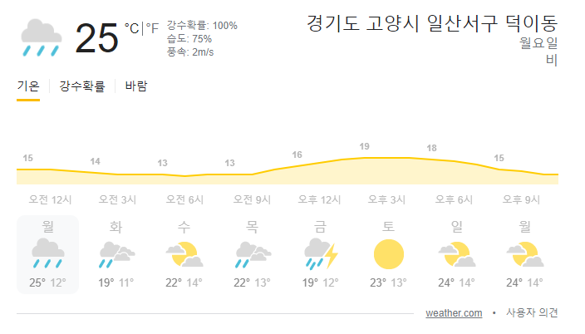

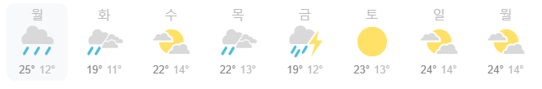

시각, 온도, 풍향, 최대풍속, 강수량, 평균풍속, 최대파고, 유의 파고표시

4.2.2 기상 정보를 나타내는 표(시간대별)

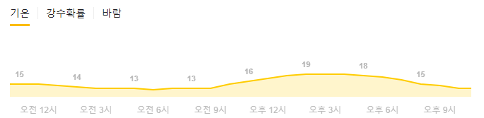

시각, 온도, 풍향, 최대풍속, 강수량, 평균풍속, 최대파고, 유의 파고표시